AI_creation

課題名:知識ベースを対象とした AI アルゴリズムの設計および実現

2022047 田中竣大

課題1 知識ベース設計

(1-1)知識ベース、知識処理を対象とした応用分野の内容の説明

ディズニーランドのアトラクションのエリア・タイプ・予約いるか・屋外か屋内か・混雑・体験時間の

知識データベースを作成

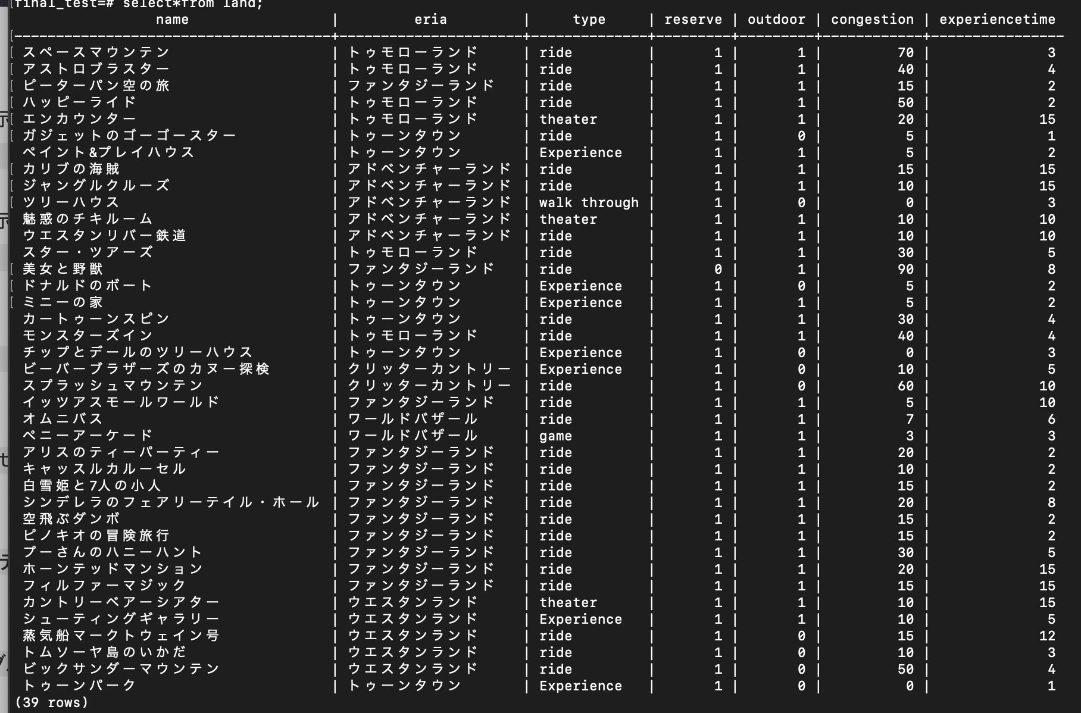

問い合わせ

1：アトラクションの体験時間の降順

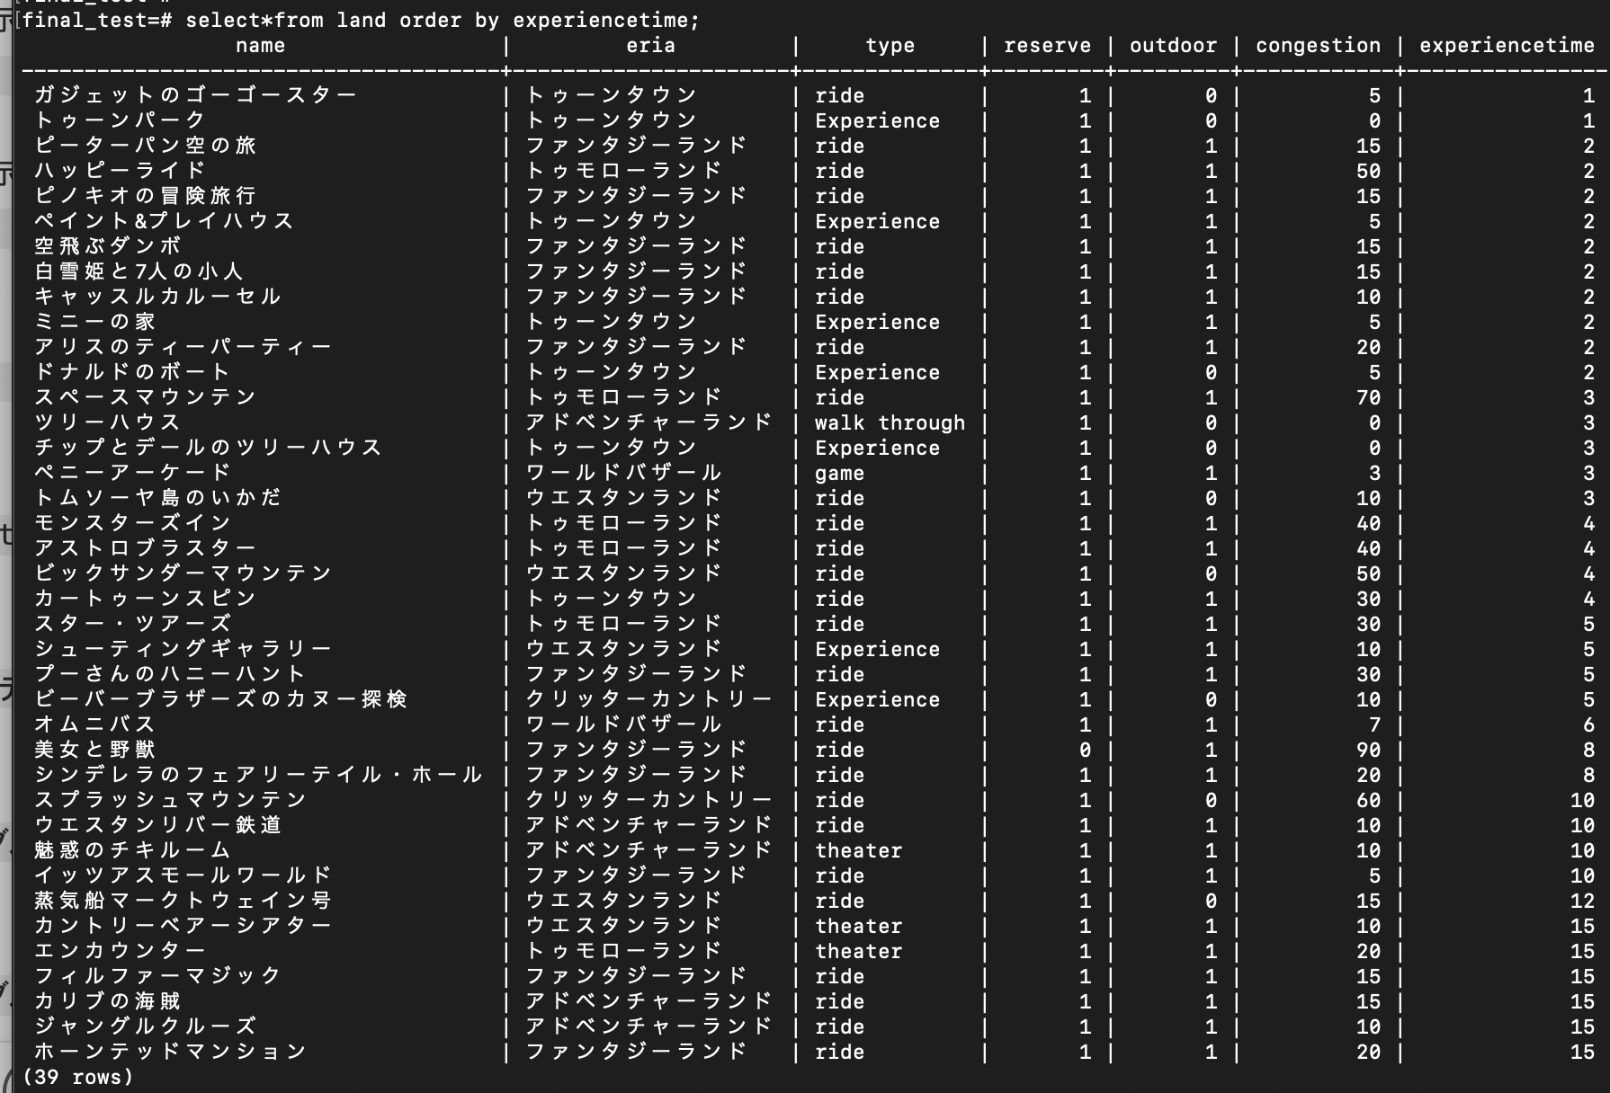

２：全アトラクションの混雑(待ち時間)の平均

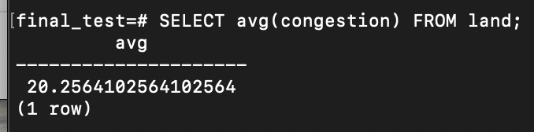

３：屋内アトラクション

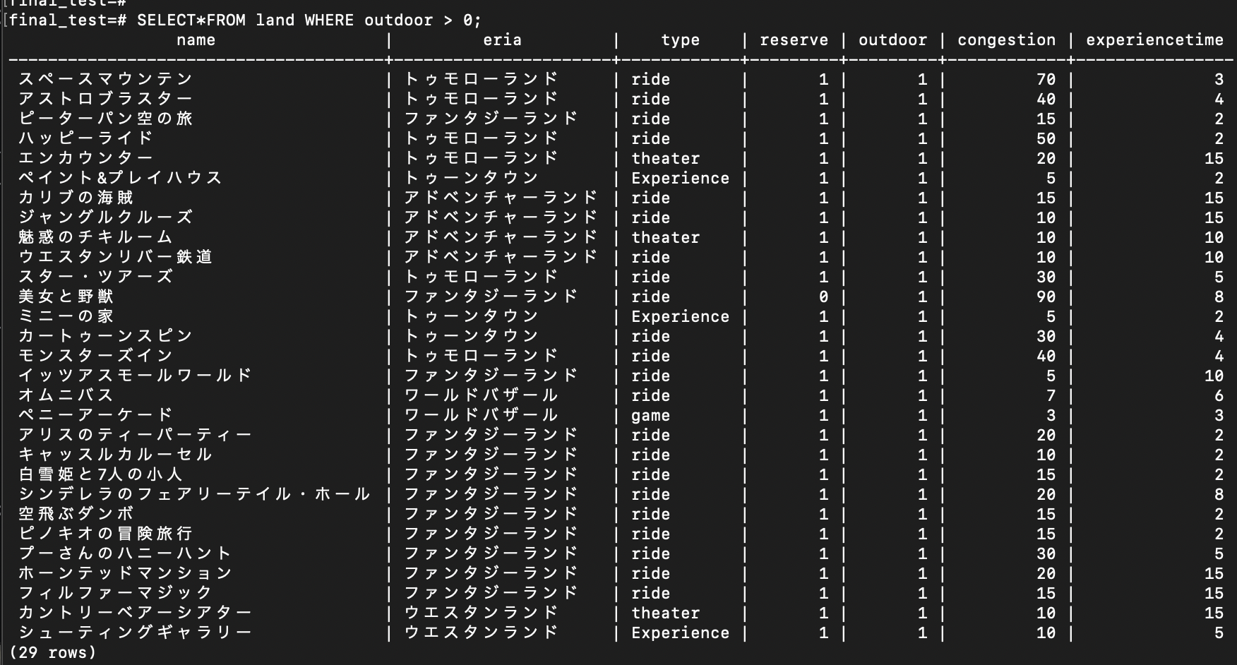

課題2 時間的、空間的な計量を行う知識ベース・プログラムを実装し、時間的、空間的な知識ベース統合を実現する。

新たに、to_want(こんなアトラクションが乗りたい)DBを作成し

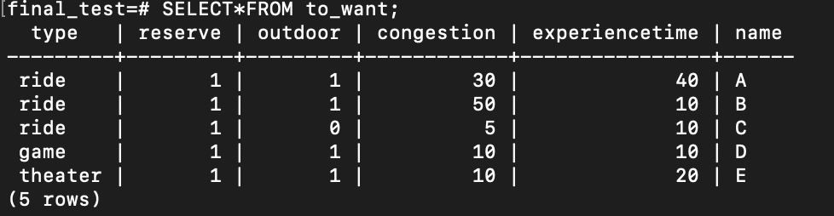

エリア(クリッターカントリー)にあるアトラクションで誰が最適かを並び変えた。

